首次载人登月路线明确 三人乘组两人着陆
全文约 1344 字 · 配图 4 张
10月31日，第七届载人航天学术大会在北京举行。本届大会以“智汇星河，数智赋能载人航天高质量发展”为主题，来自载人航天相关领域的800多名专家学者参会，围绕空间站运行与应用、月球科学与探测、航天领域数字化等议题展开研讨。中国载人航天工程副总设计师兼月球探测工程总设计师王翔在会上介绍了我国首次载人月球探测任务乘组计划：乘组由三人组成，其中两人着陆月球表面。
我国计划在2030年前实现中国人首次登陆月球，开展月球科学考察及相关技术试验。大会同时披露，中国空间站在轨运行稳定，已全面进入常态化运营阶段，在轨部署实施二百多项科学与应用项目。
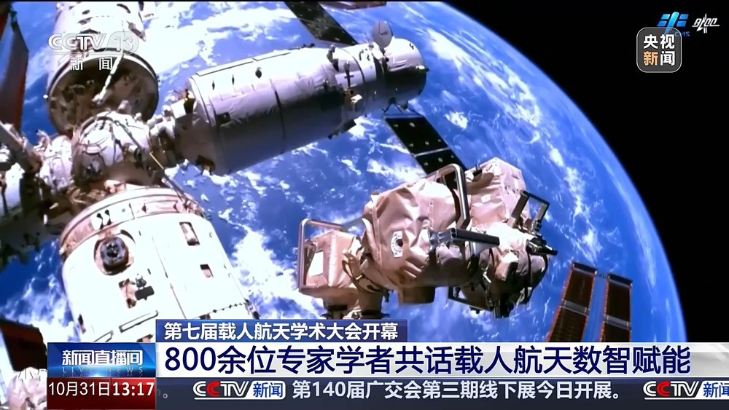
第七届载人航天学术大会相关画面（资料图）（来源：央广网）
按照披露的方案，首次载人月球探测采用环月轨道对接飞行模式，通过“两次发射，一次登月”的方式实施。工程将使用两枚长征十号运载火箭，先把“揽月”着陆器送入月球轨道，再发射“梦舟”载人飞船与着陆器交会对接。航天员随后进入着陆器，与飞船分离后降落月面，开展科学探测活动。任务完成后，航天员乘坐着陆器从月面上升，在月球轨道与载人飞船进行第二次交会对接，再乘坐飞船携带样品返回地球。
这一方案要突破掌握载人地月往返、月面短期驻留、人机联合探测等关键技术，完成“登、巡、采、研、回”等多重任务，形成独立自主的载人月球探测能力。
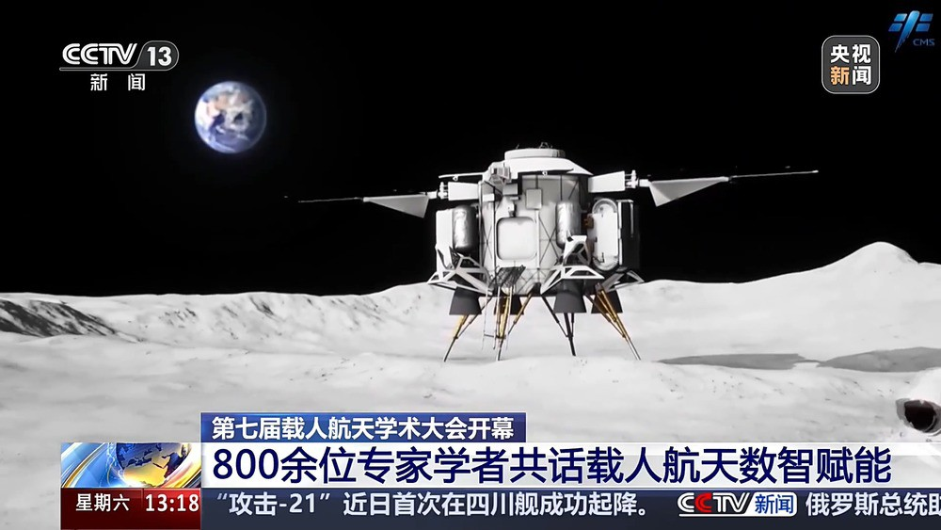
中国空间站在轨运行相关画面（资料图）（来源：央广网）
从研制进展看，登月阶段各项建设工作正在扎实推进。今年年初，我国成功实施长征十号运载火箭系统低空演示验证与梦舟载人飞船系统最大动压逃逸飞行试验。2月11日，梦舟载人飞船实施最大动压逃逸并在海上安全溅落，这是我国首次在海上实施载人飞船搜索回收任务。后续，工程还将按计划组织完成长征十号运载火箭技术验证飞行、梦舟载人飞船和揽月着陆器首次飞行、嫦娥七号等重要任务。
按照初步总体规划，载人登月前拟安排揽月着陆器无人飞行任务，中国载人航天工程办公室已于10月22日面向国内公开征集基于该无人飞行可用资源的有源搭载载荷项目。月面着陆器、登月服、载人月球车等装备也在研制之中。
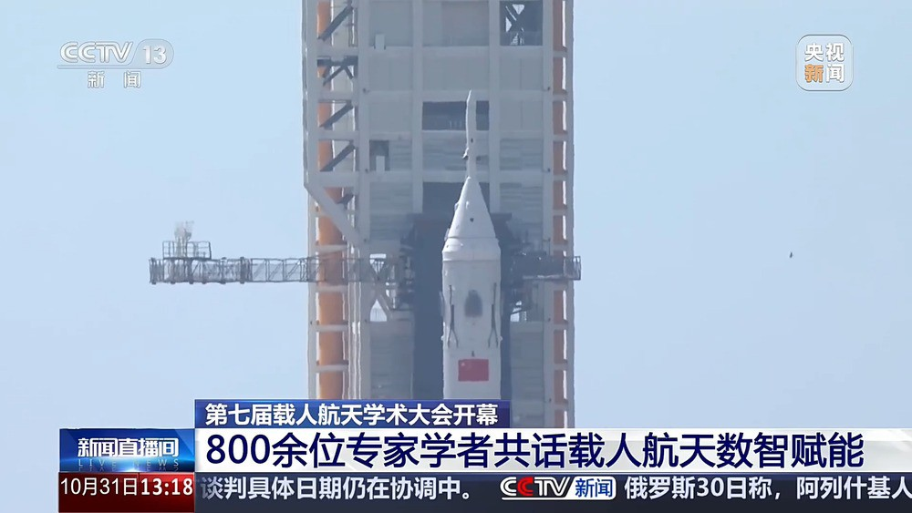
载人月球探测任务相关画面（资料图）（来源：央广网）
“三人飞行、两人登月”的安排，是任务方案中的关键细节。载人飞船与着陆器在环月轨道对接，意味着着陆器不必独自承担从地球到月球再返回的全部环节，两枚火箭的发射任务各有分工，单次发射的规模得以控制。留在环月轨道上的航天员负责飞船值守和后续对接，落月的两名航天员承担月面科学探测、样品采集等作业。这样的分工既照顾到月面作业的实际需要，也为应对突发情况留出余地。
载人登月涉及运载火箭、飞船、着陆器、登月服、月球车以及测控通信、发射场等多个系统，“登、巡、采、研、回”各项任务需要这些系统协同完成，任何一环的进度都会影响整体安排，这也是工程坚持分步验证、无人先行的原因。
需要看到的是，“2030年前”是明确的计划目标，而不是已经完成的事实。从公开信息看，工程当前重点仍是大型试验和无人飞行验证，载人登月任务尚未进入执行阶段，具体发射时间还要看后续各系统的研制与试验结果。对公众而言，比具体日期更值得关注的是能力的变化，以及这些能力将带来怎样的科学回报。
载人地月往返、月面短期驻留、人机联合探测等技术一旦突破，将带动深空测控、重型运载、月面能源与生命保障等基础能力提升，其科学产出和工程效益会在很长时间内持续释放。中国载人登月走的是稳步推进的路线，现有的试验与方案确认，都是在为最终登月积累确定性。
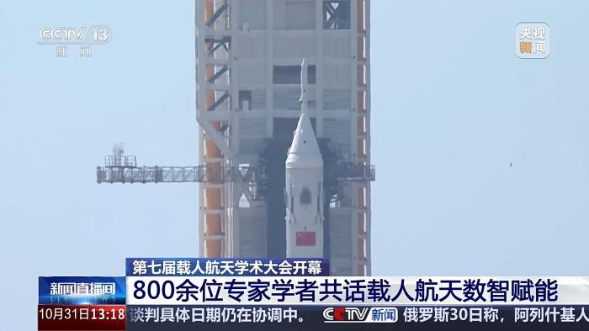
载人登月任务相关画面（资料图）（来源：北方网）
声明：本文图片来源于网络，版权归原作者所有，如有侵权请联系删除。

